COME OTTENERE LA SENSIBILITA’ DI UNO STRUMENTO
In classe abbiamo discusso degli errori di uno strumento e di come essi influenzano la misura.
Abbiamo detto che ogni strumento ha la sua propria sensibilità, che rappresenta la più piccola variazione di quantità che lo strumento può misurare: ma come facciamo a sapere qual è la sensibilità di uno strumento?

COME CALCOLARE LA SENSIBILITA’
La sensibilità di uno strumento è data dal valore della singola tacca: perciò adesso impariamo a calcolare il valore di una tacca. Guarda la Figura1: rappresenta quattro provette diverse. Consideriamo il cilindro graduatoD e poniamoci questa domanda: qual è la sensibilità del cilindro graduatoD (S_{D}), cioè qual è il valore di una sua tacca? Per rispondere alla domanda bisogna fare dei semplici calcoli.
Calcoliamo adesso la sensibilità del cilindro graduatoD.
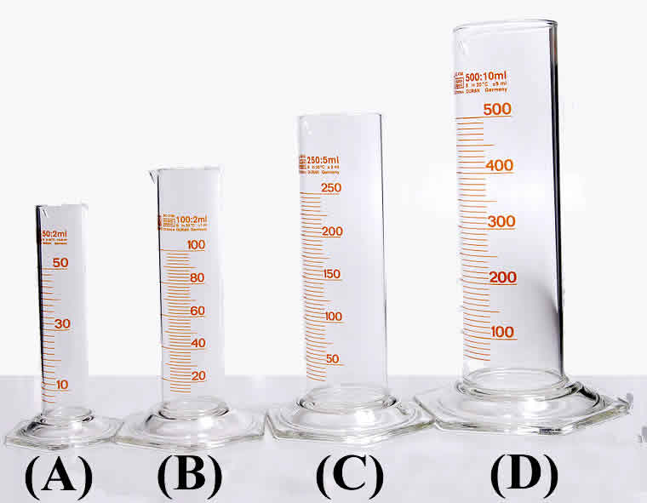
Considera due tacche di cui è indicato il valore. Ad esempio 400ml e 500ml. Il loro intervallo (I) è: I = 500ml-400ml = 100ml. Conta il numero di tacche (N) presenti nell’intervallo I: se conti bene ottieni N=10.
Ne segue che l’intervallo I=100ml è diviso in N=10 tacche e perciò una singola tacca ha valore S_{D} = I/N = 100ml/10tacche = 10ml/tacca. La sensibilità del cilindro graduatoD è perciò S_{D}=10ml.
Calcoliamo adesso la sensibilità del cilindro graduatoC.
Considera due tacche di valore noto, ad es. 100ml e 150ml e conta le tacche presenti nell’intervallo: se hai contato bene ottieni I =50ml e N=10tacche → S_{C}=50ml/10tache → S_{C}=5ml

Quali sono le sensibilità dei cilindri graduati A e B? Lascio a te fare i calcoli: se sei stato attento otterrai sicuramente S_{B}=2ml e S_{A}=2ml

UN SEMPLICE PROBLEMA
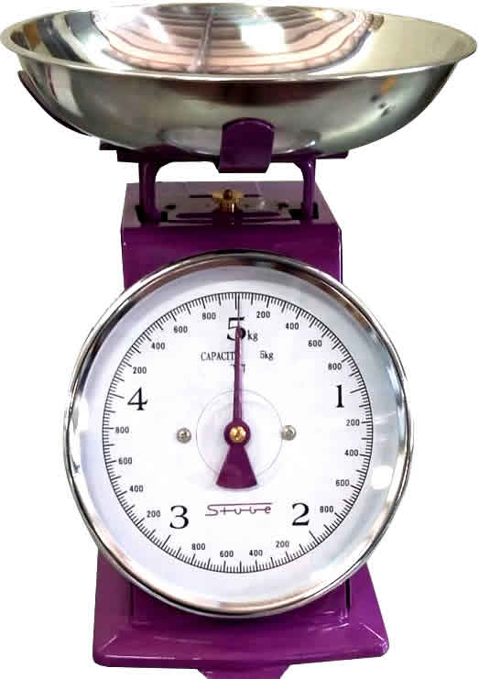
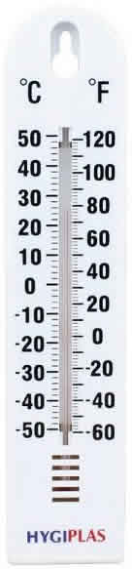
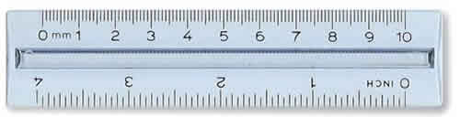
Adesso guarda i tre strumenti qua a destra: sono una bilancia, un termometro (in gradi °C –Celsius- e °F –Fahrenheit) e un righello (in centimetri –cm- e in inch –pollici-). Misura le loro sensibilità e poi confronta le tue risposte con quelle scritte qua sotto!

Righello: S = 0,1cm = 1mm ; S = 1/16 inch
Termometro: S = 2°C ; S = 2 °F
Bilancia: S = 20g

